УДК 620.17

ОПРЕДЕЛЕНИЕ ДИНАМИЧЕСКИХ МЕХАНИЧЕСКИХ СВОЙСТВ НИЗКОМОДУЛЬНЫХ ВЯЗКОУПРУГИХ КОМПОЗИТОВ
ПРИ БИГАРМОНИЧЕСКОМ ЗАКОНЕ НАГРУЖЕНИЯ

Янкин А.С., Словиков С.В., Бульбович Р.В.

Пермский национальный исследовательский политехнический университет,
г. Пермь, Россия

РЕЗЮМЕ

Проведены четыре серии бигармонических экспериментов на цилиндрических образцах круглого сечения. Описывается методика определения динамических механических свойств низкомодульных вязкоупругих композитов при бигармоническом законе нагружения. С помощью данной методики обработаны экспериментальные данные. В результате чего получены графики зависимостей значений угла сдвига фаз между напряжениями и деформациями (УСФ) высокочастотной гармоники от изменения значений деформаций низкочастотной гармоники и графики зависимостей значений динамического модуля упругости (ДМУ) высокочастотной гармоники от изменения значений деформаций низкочастотной гармоники при разных значениях частот низкочастотной гармоники. Проведено сопоставление динамических механических свойств при бигармоническом законе нагружения с результатами квазистационарного динамического опыта.

Ключевые слова: динамический модуль упругости; угол сдвига фазы между напряжением и деформацией; угол потерь; динамические механические свойства; динамические нагрузки; низкомодульные вязкоупругие композиты; полимерные материалы; полимеры; бигармонические нагружения; математическая модель; динамический механический анализ

DETERMINE THE DYNAMIC MECHANICAL PROPERTIES OF LOW-MODULUS VISCOELASTIC COMPOSITES AT BIHARMONIC LAW OF LOADING

Yankin A.S.; Slovikov S.V., Bul'bovich R.V.

State National Research Polytechnic University of Perm, Perm, Russia

SUMMARY

There were conducted four series of biharmonic experiments on cylindrical samples of circular section. Describes how to determine the dynamic mechanical properties of low-modulus viscoelastic composites at biharmonic law of loading. With this technique, the experimental data were processed. As a result, were received diagrams of dependences values of the angle of lag between stresses and deformations of high-frequency harmonics from changes values of deformations of low-frequency harmonic and diagrams of dependences values of the dynamic modulus of elasticity of high-frequency harmonics from changes values of deformations of low-frequency harmonic for different values of frequencies the low-frequency harmonics. It was a comparison of the dynamic mechanical properties at biharmonic law of loading with the results of the quasistationary dynamic experience.
Key words: dynamic modulus of elasticity; angle of lag between stress and deformation; loss angle; dynamic mechanical properties; dynamic loads; low-modulus viscoelastic composites; polymers; polymeric materials; biharmonic loading, mathematical model; dynamic mechanical analysis

ВВЕДЕНИЕ

Общие закономерности поведения механических свойств вязкоупругих композитов аналогичны поведению механических свойств полимерных материалов [1,2]. Наряду с этим, исследование композиционных материалов требует разработки оригинальных методик, учитывающих особенности их механического поведения [3].
В процессе эксплуатации на конструкции, в которых находят применение вязкоупругие композиты, действуют сложные нестационарные нагрузки. В первом приближении такие нагрузки могут быть представлены квазистатической составляющей и определенным спектром гармонических нагрузок. Такое совокупное воздействие нестационарной составляющей наряду с экстремальными эксплуатационными нагрузками, приводит к возрастанию роли динамического анализа конструкции. В работе [4] показано, что наиболее информативным методом описания деформационных свойств вязкоупругих композитов в условиях динамического нагружения является метод комплексных операторов, реализованный как для комплексного модуля, так и для комплексного коэффициента Пуассона в такой постановке динамического опыта, когда определяются две независимые характеристики: ДМУ E* и УСФ φ_{E} – при измерении модуля; динамический коэффициент Пуассона μ* и угол сдвига фазы между продольной и поперечной деформациями φ_{μ} – при определении коэффициента Пуассона соответственно.
В работах [5,6] приведены результаты исследования температурно-частотной зависимости ДМУ и УСФ при наложении статической деформации. Показано, что статическая деформация практически не оказывает влияние на УСФ и существенно влияет на ДМУ
(1)
где E* – ДМУ, – частота нагружения, ε_{ст} – предварительная статическая деформация.
Так же в работах [5, 6] было установлено влияние амплитуды воздействия на ДМУ в форме
где ε_{a} – амплитуда динамической деформации.
В общем случае статику можно рассматривать, как нагрузку, изменяющуюся с низкой частотой нагружения , а гармонический сигнал, изменяющийся с высокой частотой нагружения . В этом случае можно ввести в рассмотрение некоторый бигармонический закон нагружения, характеризующийся относительным частотным фактором , изменяющимся в диапазоне от 0 до 1. Таким образом, первым приближением к нестационарному закону нагружения может быть рассмотрен бигармонический закон.
Первоначально целесообразно исследовать динамические механические свойства при бигармоническом нагружении в сопоставлении с результатами квазистационарного динамического опыта. Отсутствие методики по определению динамических механических свойств при бигармонических законах динамического нагружения не позволяет провести динамический механический анализ.

1. МЕТОДИКА ОПРЕДЕЛЕНИЯ ДИНАМИЧЕСКИХ МЕХАНИЧЕСКИХ СВОЙСТВ НИЗКОМОДУЛЬНЫХ ВЯЗКОУПРУГИХ КОМПОЗИТОВ
ПРИ БИГАРМОНИЧЕСКОМ ЗАКОНЕ НАГРУЖЕНИЯ

Для проведения экспериментальных исследований динамических деформационных свойств на базе «Центра экспериментальной механики ПНИПУ» была выбрана Электродинамическая испытательная система Instron ElectroPuls E3000. Исследовались динамические свойства низкомодульного композитного материал марки ПДИ производства «НИИ полимерных материалов» (г.Пермь), обладающего вязкоупругими свойствами и используемого в конструкциях двигателей летательных аппаратов. Материал типа ПДИ является имитатором твердого ракетного топлива и широко используется для проведения различных физико-механических исследований в отрасли и представляет собой высоконаполненную полимерную композицию. Из материала типа ПДИ были выполнены цилиндрические образцы круглого сечения ∅=30 мм и высотой 33 мм (рис.1).
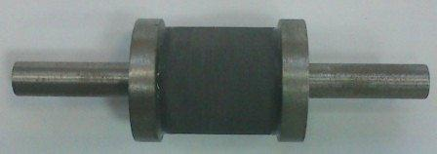
Рис.1. Образец для проведения динамических механических испытаний из материала типа ПДИ.

На данных образцах были проведены динамические испытания при температуре T=24,3±1,5⁰C, где деформирование образца происходило по бигармоническим законам, со следующими характеристиками
(2)
(3)
(4)
(5)
Далее методика будет описываться на примере динамических испытаний (3).
В результате испытаний (3) были получены зависимости напряжений и деформаций от времени в виде Таблице 1.
Таблица 1.
ε_{i},% | σ_{i}, МПа | t_{i}, с
-0,34435 | 0,081091 | 0
0,185264 | 0,161064 | 0,01
0,783787 | 0,243861 | 0,021
1,297863 | 0,304816 | 0,032
1,531349 | 0,313257 | 0,043
1,391604 | 0,259858 | 0,054
… | … | …
где σ_{i} – напряжения, ε_{i} – деформации, t_{i} – момент времени. Между соседними точками значений напряжений и деформаций, взятых из табл.1, были проведены отрезки и соединены в графики зависимостей ε(t) и σ(t) (рис.2, рис.3). Эти отрезки описываются функциями вида
Далее данные эксперимента разбиваются на временные группы через каждый период колебаний низкочастотной составляющей Т₁ и выделяется 1-я низкочастотная временная группа [t_{р0}÷t_{р1}] (t_{р0} берется из таблицы 1, а t_{р1}=Т₁+t_{р0}). На рис.2 и 3 показана одна из групп данных эксперимента.

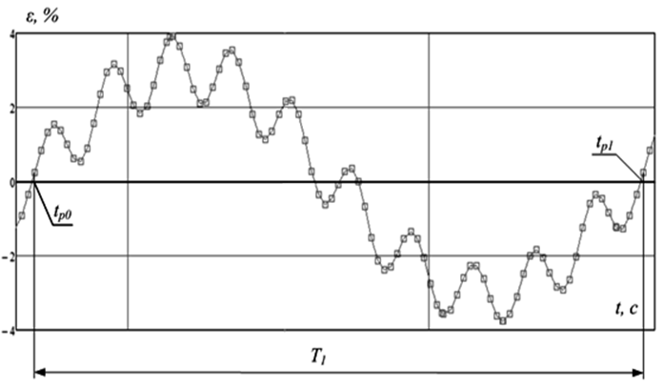
Рис.2. Зависимость деформаций от времени проведения эксперимента ε(t).

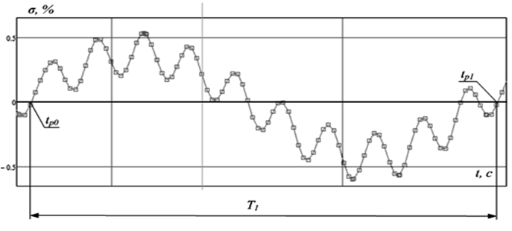
Рис.3. Зависимость напряжений от времени проведения эксперимента σ(t).

Каждая группа была разложена в ряд Фурье с помощью формул [7]
где Т₁ – период колебаний низкочастотной гармоники, n – частоты колебаний низкочастотной и высокочастотной гармоник, f(t) – функция после разложения в ряд Фурье, a – значение низкой частоты, b –значение высокой частоты, с – нижнее значению временной группы, d – верхнее значение временной группы. Аналогичные формулы применяются для напряжений. В результате преобразований были получены две функции f_{ε}(t) и f_{σ}(t) (рис.4,б; рис.5,б)
(6)
(7)
где ε_{а1} – амплитуда деформаций низкочастотной гармоники, ε_{а2} – амплитуда деформаций высокочастотной гармоники, σ_{а1} – амплитуда напряжений низкочастотной гармоники, σ_{а2} – амплитуда напряжений высокочастотной гармоники, и – частоты низкочастотной и высокочастотной гармоник соответственно, φ_{σ1} и φ_{σ2} – углы сдвига фаз по напряжениям низкочастотной и высокочастотной гармоник соответственно, φ_{ε1} и φ_{ε2} – углы сдвига фаз по деформациям низкочастотной и высокочастотной гармоник соответственно. Из выражений (6) и (7) можно выделить низкочастотные составляющие
(8)
(9)
Теперь в выражения (8) и (9) будем подставлять вместо t значения времени t_{i} из таблицы 1 и вычитать их из табличных значений напряжений и деформаций соответственно эти значения
В результате были получены значения напряжений и деформаций только от высокочастотной гармоники (рис.4,в; 5,в).

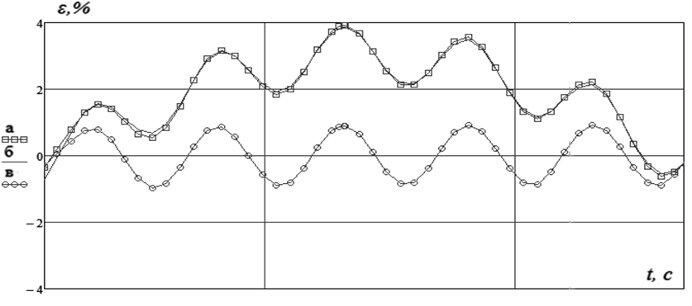
Рис.4. Зависимости деформаций от времени проведения эксперимента. Кривая (а) – экспериментальные значения ε(t), кривая (б) – разложение данных эксперимента в ряд Фурье f_{ε}(t), кривая (в) – значения деформаций только от высокочастотной гармоники.
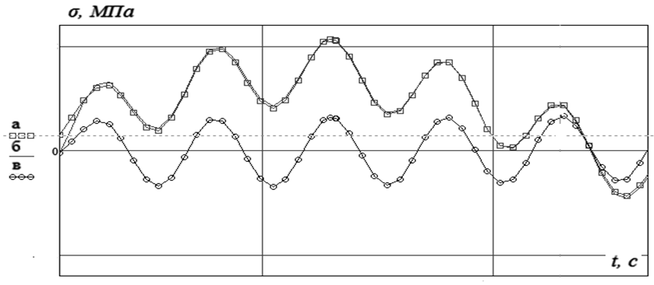
Рис.5. Зависимости напряжений от времени проведения эксперимента. (а) – экспериментальные значения σ(t), (б) – разложение данных эксперимента в ряд Фурье f_{σ}(t), (в) – значения напряжений только от высокочастотной гармоники.

Данные значения были разбиты на высокочастотные временные группы периодом Т₂ следующим способом: [t_{к0}÷t_{к1}] – 1-я высокочастотная временная группа, [t_{к0+1}÷t_{к2}] – 2-я, … , [t_{к0+j}÷t_{кf}] – последняя (t_{к0}=t_{р0}, t_{к1}=Т₂+t_{к0}, t_{к2}=Т₂+t_{к0+1} и т.д. до тех пор пока t_{кf}=t_{р1}). Далее эти временные группы раскладываются в ряд Фурье. На рис.6 и 7 показана одна из таких временных групп. В результате были получены зависимости для каждой временной группы вида (рис.6,б; рис.7,б):

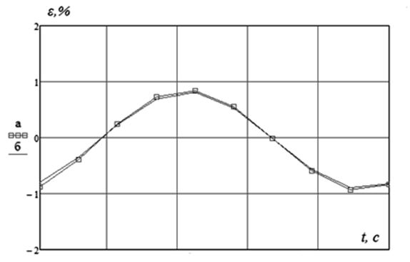
Рис.6. Зависимости деформаций от времени проведения эксперимента.
(а) – значения деформаций только от высокочастотной гармоники,
(б) – разложение значений деформаций только от высокочастотной гармоники в ряд Фурье f_{ε2}(t).

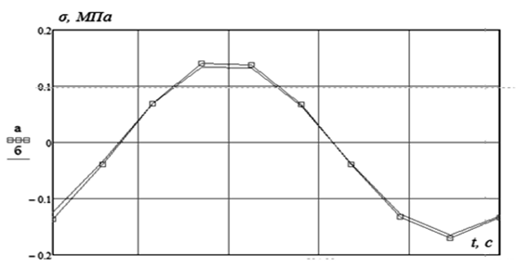
Рис.7. Зависимости напряжений от времени проведения эксперимента. Кривая (а) – значения напряжений только от высокочастотной гармоники, кривая (б) – значений напряжений только от высокочастотной гармоники в ряд Фурье f_{σ2}(t).

После этого выделяется 2-я низкочастотная временная группа [t_{р2}÷t_{р3}] где t_{р2}=t_{к0+j}, t_{р3}=Т₁+t_{р2} и т.д.
Таким образом, были получены низкочастотные временные группы и входящие в них высокочастотные временные группы. Далее, для каждой высокочастотной временной группы, производится расчет ДМУ Е₂* и УСФ ϕ_{Е2} по высокочастотной гармонике
В итоге, в каждой высокочастотной временной группе Е₂* и ϕ_{Е2} описываются постоянными значениями в каждой точке времени этой временной группы (табл.2).
Таблица 2.
t, с | ϕ_{E2},⁰ | Е₂*, МПа
[t_{к0}÷t_{к1}] | ϕ_{E2,1} | Е_{2,1}*
[t_{к0+1}÷t_{к2}] | ϕ_{E2,2} | Е_{2,2}*
… | … | …
[t_{к0+j}÷t_{кf}] | ϕ_{E2,j} | Е_{2,j}*

Низкочастотную гармонику принимаем как медленно меняющуюся квазистатическую нагрузку, которая изменяется по закону f_{ε1}(t) (рис.8).
Каждую высокочастотную временную группу разобьем на точки через интервал Δt₁=(t_{к1}–t_{к0})/10 – для 1-й временной группы, Δt₂=(t_{к2}–t_{к0+1})/10 – для 2-й и т.д. Таким образом, для каждой высокочастотной временной группы получаются 11 точек вида t_{d1}=t_{к0}, t_{d2}=t_{к0}+Δt₁, …, t_{d11}=t_{к1}. Если теперь в функцию f_{ε1}(t) подставить значения t_{d1}, t_{d2}, … , t_{d11} то можно будет получить следующую таблицу (рис.9).

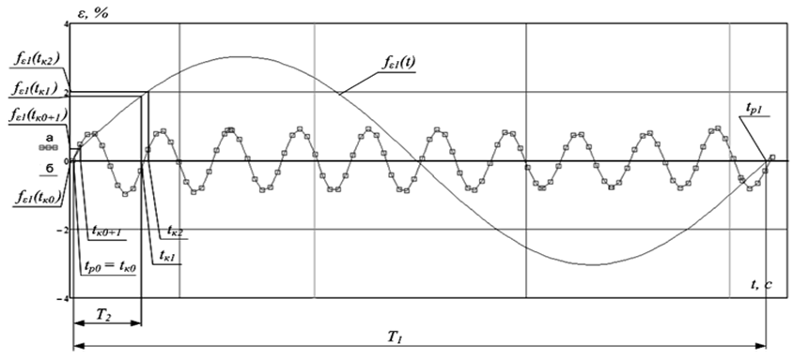
Рис.8. Зависимости деформаций от времени проведения эксперимента. Кривая (а) – значения деформаций только от высокочастотной гармоники, кривая (б) – функция f_{ε1}(t).

Таблица 3.
t, с | f_{ε1}(t), % | ϕ_{E2},⁰ | Е₂*, МПа
t_{d1} | ε₁ | ϕ_{E2,1} | Е_{2,1}*
t_{d2} | ε₂ | ϕ_{E2,1} | Е_{2,1}*
… | … | ϕ_{E2,1} | Е_{2,1}*
t_{d11} | ε₁₁ | ϕ_{E2,1} | Е_{2,1}*
t_{d12} | ε₁₂ | ϕ_{E2,2} | Е_{2,2}*
t_{d13} | ε₁₃ | ϕ_{E2,2} | Е_{2,2}*
… | … | ϕ_{E2,2} | Е_{2,2}*
t_{d22} | ε₂₂ | ϕ_{E2,2} | Е_{2,2}*
t_{d23} | ε₂₃ | ϕ_{E2,3} | Е_{2,3}*
t_{d24} | ε₂₄ | ϕ_{E2,3} | Е_{2,3}*
… | … | ϕ_{E2,3} | Е_{2,3}*
t_{d33} | ε₃₃ | ϕ_{E2,3} | Е_{2,3}*
… | … | … | …

Данные таблицы 3 по методу наименьших квадратов описываются уравнениями
– для динамического испытания (2)
– для динамического испытания (3)
– для динамического испытания (4)
– для динамического испытания (5)

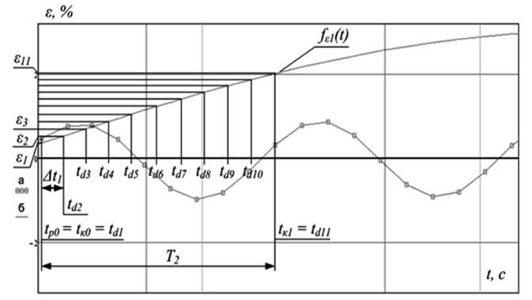
Рис.9. Зависимости деформаций от времени проведения эксперимента. Кривая (а) – значения деформаций только от высокочастотной гармоники, кривая (б) – функция f_{ε1}(t).

Графики полученных зависимостей представлены на рис.10 и 11.

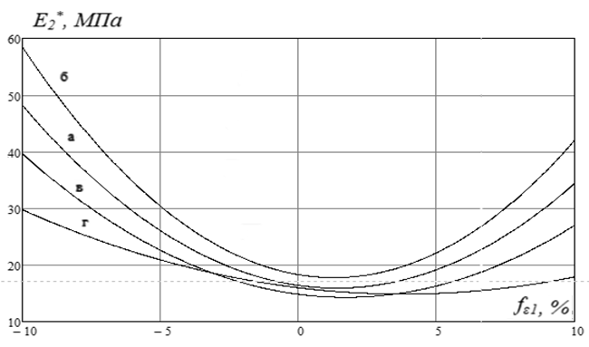
Рис.10. Кривая (а) – график зависимости значений ДМУ Е₂* высокочастотной гармоники от изменения значений деформаций низкочастотной гармоники f_{ε1} для первой группы испытаний (2). Кривая (б) – график зависимости значений ДМУ Е₂* высокочастотной гармоники от изменения значений деформаций низкочастотной гармоники f_{ε1} для второй группы испытаний (3). Кривая (в) – график зависимости значений ДМУ Е₂* высокочастотной гармоники от изменения значений деформаций низкочастотной гармоники f_{ε1} для третьей группы испытаний (4). Кривая (в) – график зависимости значений ДМУ Е₂* высокочастотной гармоники от изменения значений деформаций низкочастотной гармоники f_{ε1} для четвертой группы испытаний (5).

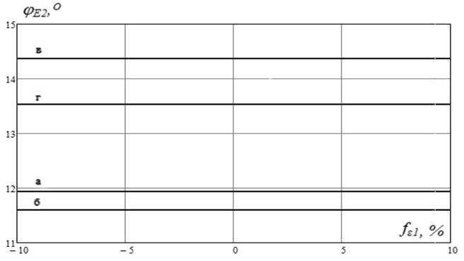
Рис.11. Кривая (а) – график зависимости значений УСФ высокочастотной гармоники ϕ_{E2} от изменения значений деформаций низкочастотной гармоники f_{ε1} для первой группы испытаний (2). Кривая (б) – график зависимости значений УСФ высокочастотной гармоники ϕ_{E2} от изменения значений деформаций низкочастотной гармоники f_{ε1} для второй группы испытаний (3). Кривая (в) – график зависимости значений УСФ высокочастотной гармоники ϕ_{E2} от изменения значений деформаций низкочастотной гармоники f_{ε1} для третьей группы испытаний (4). Кривая (в) – график зависимости значений УСФ высокочастотной гармоники ϕ_{E2} от изменения значений деформаций низкочастотной гармоники f_{ε1} для четвертой группы испытаний (5).

Для определения достоверности метода разложения данных эксперимента в ряд Фурье было проведено сравнение данного метода с методом энергий, используемым для определения динамических механических свойств при одногармоническом законе нагружения программным обеспечением Instron WaveMatrix. Отличие данных составило менее 2%.

2. ВЫВОДЫ

Таким образом, разработана методика, позволяющая определить ДМУ и УСФ при бигармонических законах нагружения. С помощью предложенной методики были обработаны экспериментальные данные и получены графики зависимостей, из которых видно, что УСФ высокочастотной гармоники не зависит от деформации низкочастотной гармоники, в то время как зависимость ДМУ высокочастотной гармоники от значений деформаций низкочастотной гармоники определяются квадратными уравнениями, аналогично выражению (1). Это не противоречит результатам квазистационарного динамического опыта [5].
Задачей следующего этапа исследования является анализ влияния температуры на механические свойства вязкоупругих композитов при бигармоническом законе нагружения и функциональное описание полученных зависимостей в диапазоне изменения относительного частотного фактора 0<ν₁/ν₂<1.

ЛИТЕРАТУРА

- Словиков С.В., Бульбович Р.В. Экспериментальное исследование динамических механических свойств вязкоупругих материалов // Вестник ПГТУ. Механика. – 2010. – №2. – С.104-112.
- Словиков С.В. Методика исследования зависимости механических свойств полиуретановах изделий от температуры // Вестник ПНИПУ. Механика. –2012. – №2. – С.177-189.
- Зуйко В.Ю., Лобанов Д.С., Аношкин А.Н. Методики определения предела прочности полунатурных образцов-панелей из композиционных материалов при статических испытаниях на растяжение, сжатие и сдвиг // Вестник ПНИПУ. Механика. – 2012. – №2. – С.99-111.
- Вильдеман В.Э., Третьяков М.П. Третьякова Т.В., Бульбович Р.В.,
Словиков С.В., Бабушкин А.В., Ильиных А.В., Лобанов Д.С., Ипатова А.В. Экспериментальные исследования свойств материалов при сложных термомеханических воздействиях / Под ред. Вильдемана В.Э. – М.: Физматлит, 2012. – 204 с.
- Белкина М.А., Бульбович Р.В. К постановке задачи об исследовании деформационных свойств ТРТ при нестационарном нагружении / Всероссийская научно-техническая конференция «Аэрокосмическая техника и высокие технологии». Тезисы докладов. – Пермь: ПГТУ, 2000. – С.24.
- Бульбович Р.В., Пальчиковский В.Г., Павлоградский В.В. Метод определения динамических деформационных свойств мягких вязкоупругих материалов // Наука – производству (М.: НТП «Вираж–Центр»). – 1999. – Т.25. – №12. – С.14-18.
- Власова Е.А. Ряды: Учеб. для вузов / Под ред. В.С.Зарубина, А.П.Крищенко. –М.: Изд-во МГТУ им. Н.Э.Баумана, 2006. – 616 с.

Поступила в редакцию 17 января 2013 года.

Сведения об авторах: Янкин Андрей Сергеевич, асп., кафедра «Ракетно-космическая техника и энергетические установки», Пермский национальный исследовательский политехнический университет, Россия, г. Пермь, e-mail:yanicen@yandex.ru Словиков Станислав Васильевич, к.т.н., с.н.с., Центр экспериментальной механики Пермского национального исследовательского политехнического университета, Россия, г. Пермь, e-mail: sws@au.ru Бульбович Роман Васильевич, д.т.н., проф. кафедры, Пермский национальный исследовательский политехнический университет, Россия, г. Пермь, e-mail: dekan_akf@pstu.ru

